Практическая работа №2: «Создание WPF-приложения и подключение к базе данных»
Цель работы: Создать WPF-приложение на .NET 8.0, реализовать класс для работы с базой данных (подключение, выполнение запросов), отобразить список упражнений из таблицы Exercises в элементе DataGrid.
Ход работы
Шаг 1. Создание нового проекта WPF в Visual Studio
- Запустите Visual Studio 2022.
- На стартовом экране нажмите Создать новый проект.
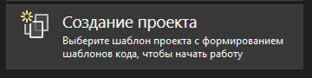
- В окне поиска шаблонов введите WPF и выберите Приложение WPF (Майкрософт).
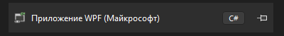
- Нажмите Далее.
- Заполните поля:
Имя проекта: WorkoutTracker
Расположение: выберите папку для проекта
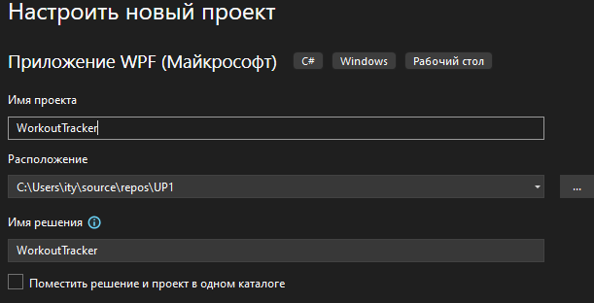
- Нажмите Далее.
- В окне Дополнительные сведения:
Требуемая версия .NET: выберите .NET 8.0 (долгосрочная поддержка).
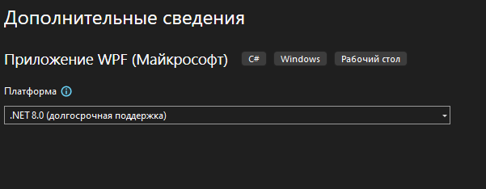
- Нажмите Создать.
Visual Studio создаст решение с одним WPF-проектом. В обозревателе решений вы увидите файлы MainWindow.xaml (разметка окна) и MainWindow.xaml.cs (код окна). Проект уже готов к запуску - нажмите F5, чтобы убедиться, что пустое окно открывается.

Шаг 2. Добавление папки и класса для работы с базой данных
Чтобы код был структурированным и его можно было легко поддерживать, создадим отдельную папку для работы с данными.
- В обозревателе решений щелкните правой кнопкой мыши по проекту WorkoutTracker (не по решению).
- Выберите Добавить → Создать папку.
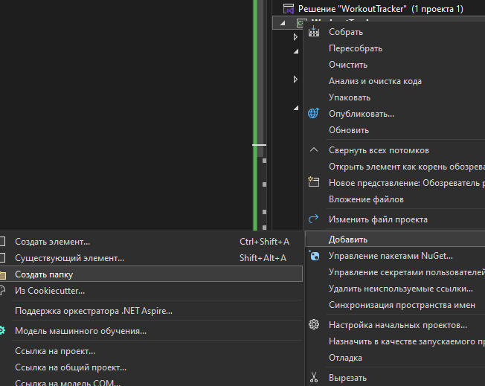
- Назовите папку: Data.
- Щелкните правой кнопкой мыши по папке Data → Добавить → Класс....
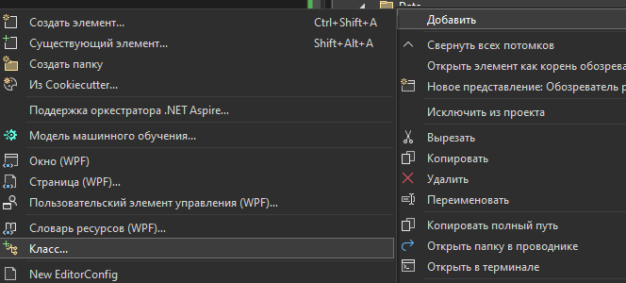
- В открывшемся окне в поле Имя напишите: DatabaseHelper.cs.
- Нажмите Добавить.
Класс DatabaseHelper будет содержать все методы для работы с базой данных: подключение, выполнение запросов, обработку ошибок. Это инкапсулирует всю логику работы с БД в одном месте.

Шаг 4. Добавление пакета SqlClient
- Открыть окно управления пакетами приложения нажатием правой кнопкой мыши на проекте:
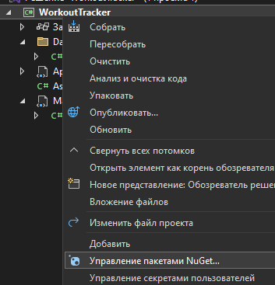
- Найти в обзоре необходимый пакет и установить его:
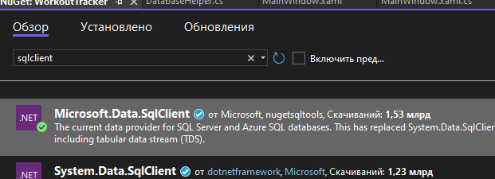

Шаг 4. Написание класса DatabaseHelper
Теперь напишем код класса DatabaseHelper. Он будет содержать:
- Поле со строкой подключения.
- Метод GetConnection() для получения объекта соединения.
- Метод ExecuteQuery() для выполнения SQL-запросов и возврата результатов в виде DataTable.
Полный код файла DatabaseHelper.cs
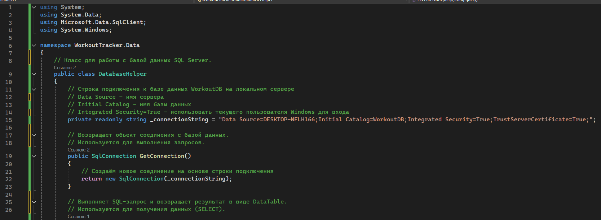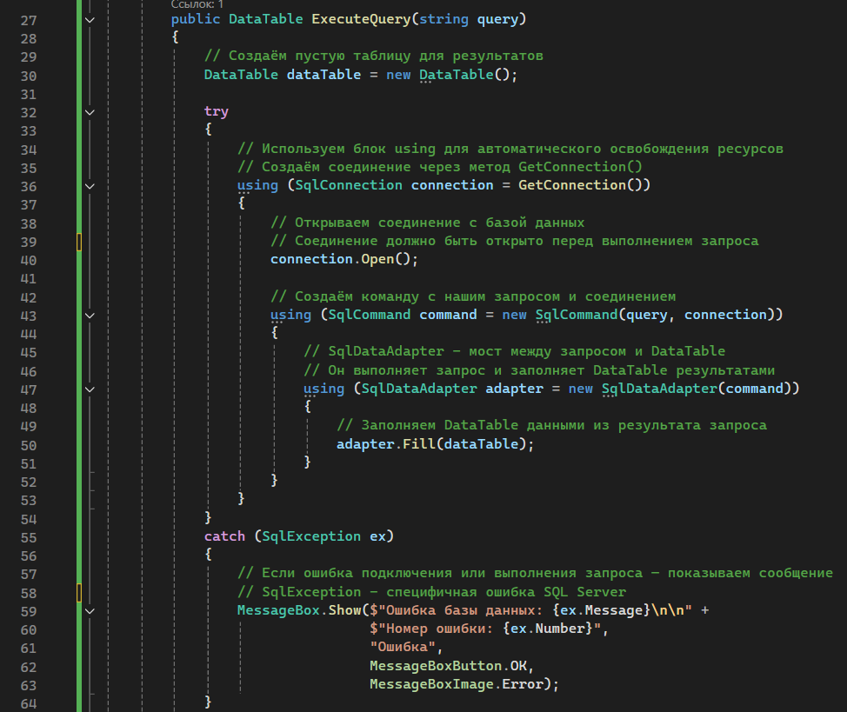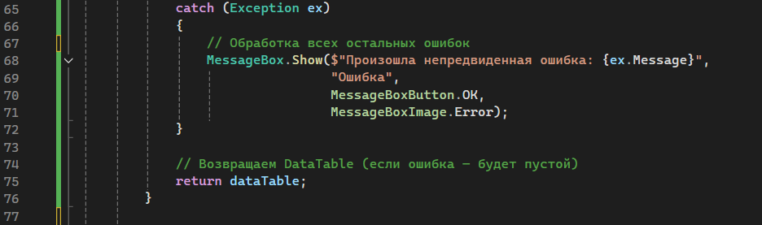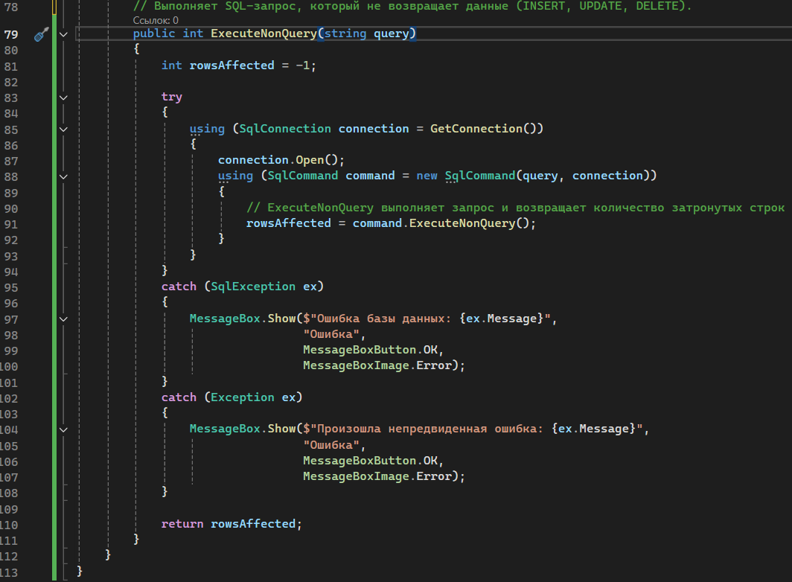
Пояснение ключевых моментов:
- Строка подключения:
  - _connectionString - содержит данные для подключения к SQL Server.
- Метод GetConnection():
  - Просто возвращает новый объект SqlConnection с нашей строкой подключения.
  - Это удобно, если в будущем мы захотим изменить способ создания соединения (например, добавить пул соединений).
- Метод ExecuteQuery():
  - Принимает SQL-запрос в виде строки.
  - Создаёт соединение, открывает его, выполняет запрос через SqlDataAdapter.
  - SqlDataAdapter.Fill() заполняет DataTable результатами запроса.
  - Возвращает DataTable, который можно использовать для привязки к DataGrid.
  - Если возникает ошибка, показывает сообщение пользователю и возвращает пустую DataTable.
- Метод ExecuteNonQuery():
  - Используется для команд, которые не возвращают данные (INSERT, UPDATE, DELETE).
  - Возвращает количество затронутых строк (например, сколько записей было вставлено).
  - Этот метод понадобится нам в следующих практических работах.
- Обработка ошибок:
  - SqlException - специфичная ошибка SQL Server. Мы показываем номер ошибки, что помогает в отладке.
  - Общий Exception - обрабатывает все остальные ошибки (например, проблемы с сетью или неверная строка подключения).
  - Все ошибки отображаются в MessageBox, чтобы приложение не крашилось.

Шаг 5. Настройка главного окна (MainWindow.xaml)
Теперь создадим интерфейс главного окна. Нам нужно разместить:
- Заголовок приложения.
- Кнопку для загрузки данных.
- DataGrid для отображения списка упражнений.
- Строку состояния (StatusBar) для информирования пользователя.
Полный код файла MainWindow.xaml:
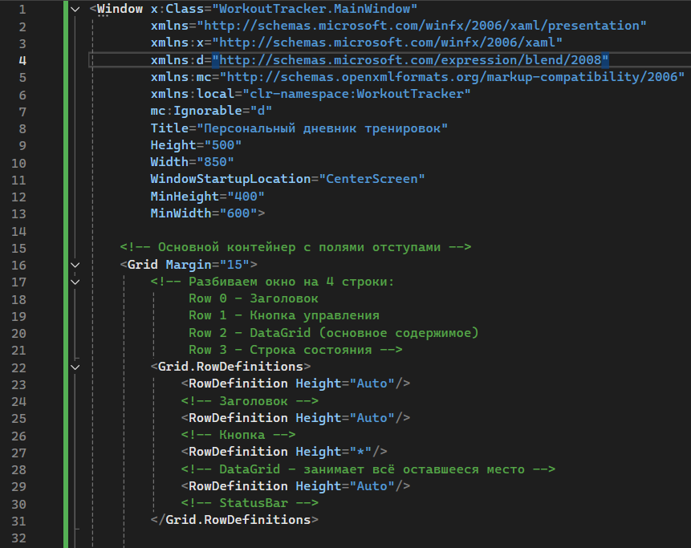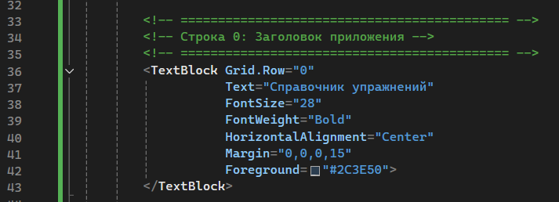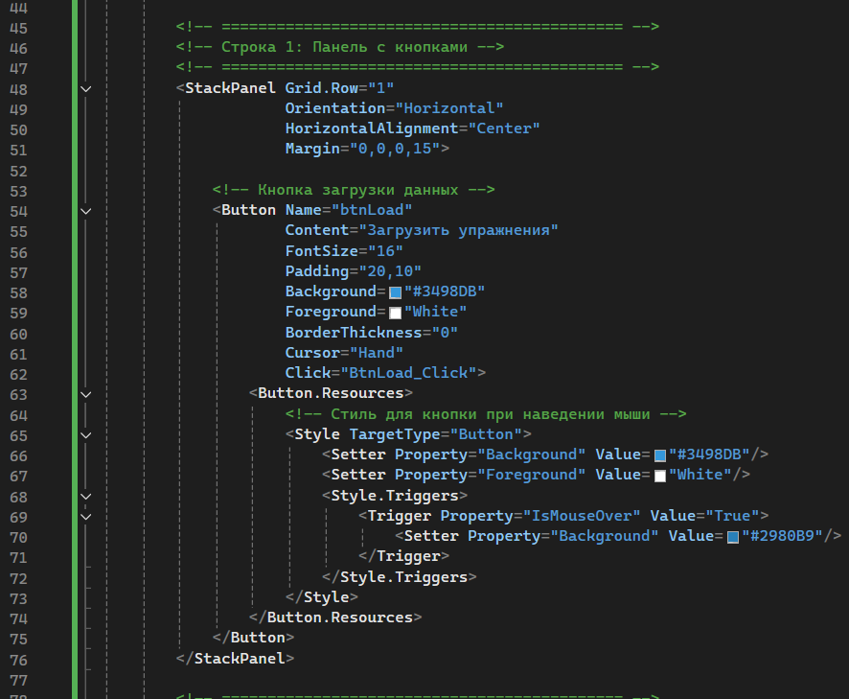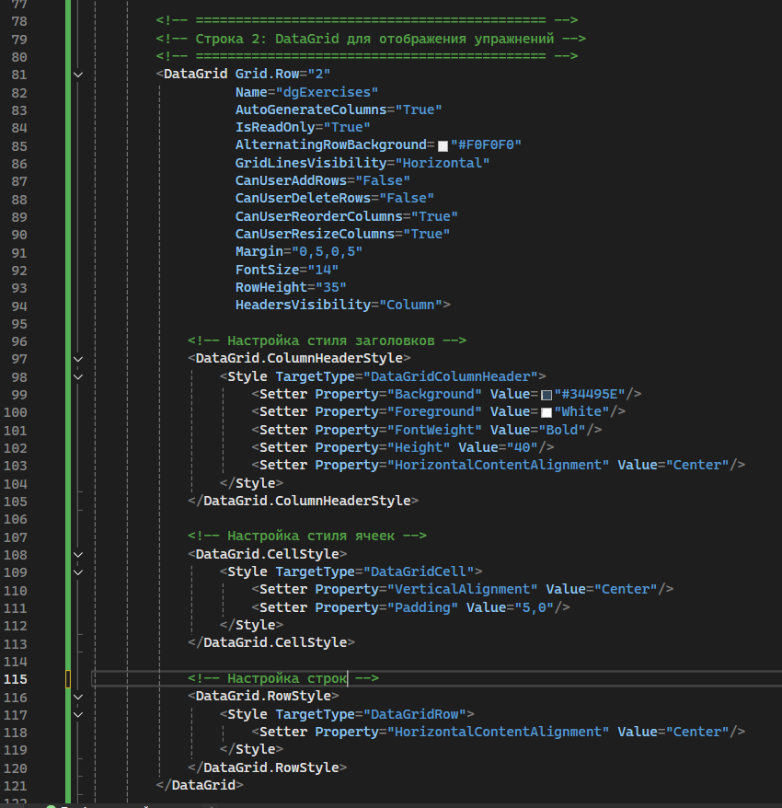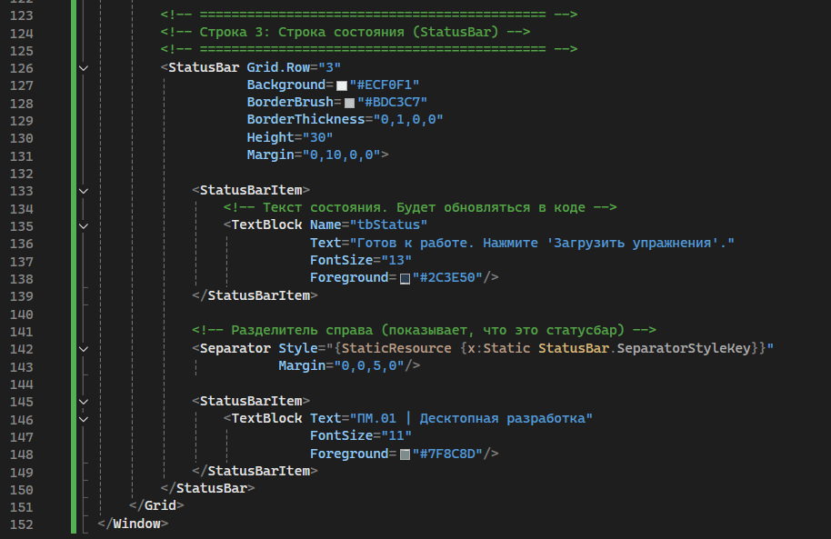
Пояснение по элементам интерфейса:
- Grid и строки:
  - Используем Grid с четырьмя строками: заголовок, панель кнопок, DataGrid и StatusBar.
  - RowDefinition Height="*" для DataGrid означает, что он займёт всё оставшееся пространство.
- Заголовок:
  - TextBlock с крупным шрифтом и жирным начертанием.
  - Цвет #2C3E50 - тёмно-синий, хорошо читается.
- Кнопка:
  - StackPanel с горизонтальной ориентацией позволяет размещать несколько кнопок в ряд (в будущем добавим другие).
  - Кнопка стилизована: синий фон, белый текст, изменение цвета при наведении.
  - Click="BtnLoad_Click" - привязка к обработчику, который мы напишем в следующем шаге.
- DataGrid:
  - AutoGenerateColumns="True" - автоматически создаёт столбцы по структуре таблицы. Это удобно для быстрого старта.
  - IsReadOnly="True" - запрещает редактирование данных прямо в ячейках (чтобы студенты случайно не изменили данные).
  - AlternatingRowBackground="#F0F0F0" - чередование цвета строк для улучшения читаемости.
  - Стили для заголовков и ячеек делают таблицу более аккуратной и профессиональной.
- StatusBar:
  - Внизу окна отображает текущее состояние приложения.
  - Текст будет обновляться программно через tbStatus.Text.

Шаг 6. Написание кода MainWindow.xaml.cs
Теперь реализуем логику загрузки данных при нажатии кнопки.
Полный код файла MainWindow.xaml.cs:
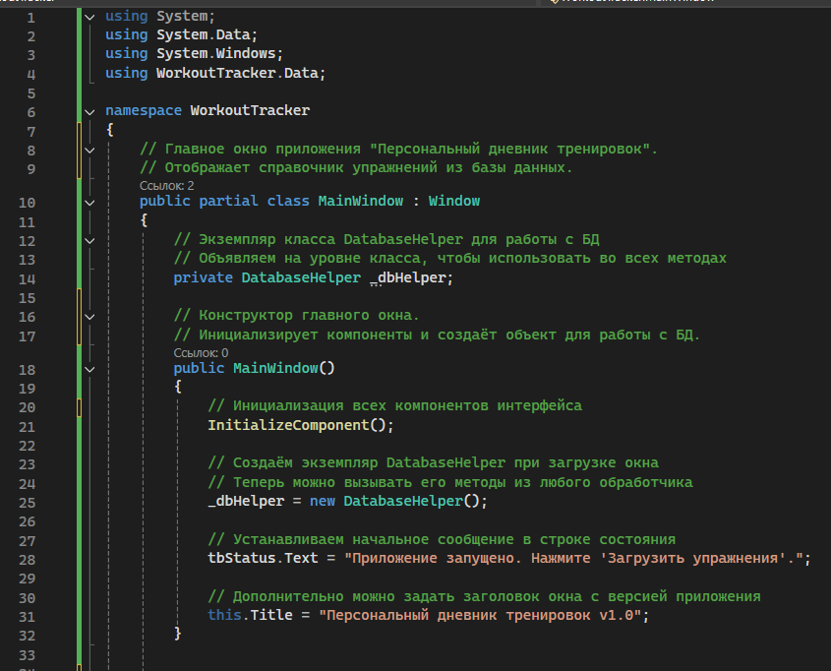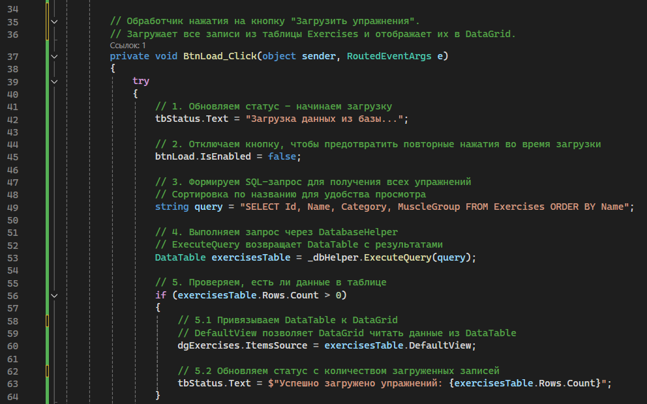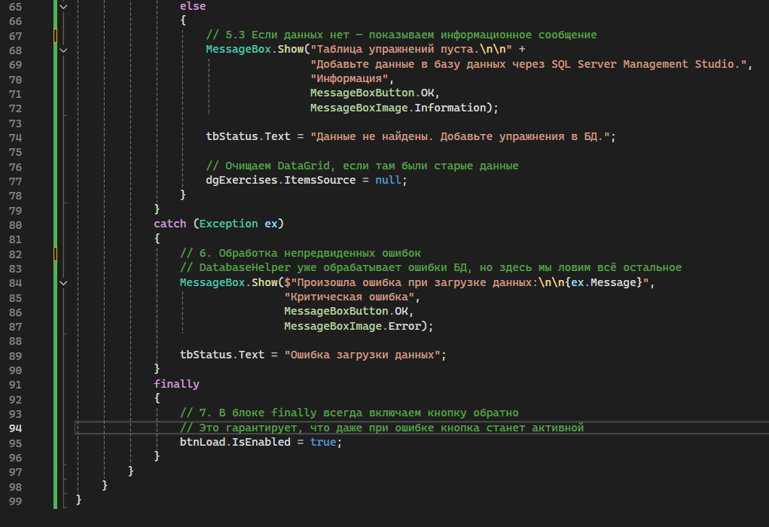
Пояснение по коду:
- Поле _dbHelper:
  - Объявлено на уровне класса, чтобы все методы могли использовать один экземпляр.
  - Создаётся в конструкторе.
- Обработчик BtnLoad_Click:
  - Сначала обновляет статус и отключает кнопку (чтобы пользователь не нажал повторно).
  - Формирует SQL-запрос с сортировкой по названию.
  - Вызывает _dbHelper.ExecuteQuery().
  - Если данные есть — привязывает их к DataGrid через ItemsSource.
  - Если данных нет — показывает сообщение и очищает DataGrid.
  - Блок finally гарантирует, что кнопка всегда будет включена после выполнения (даже если произошла ошибка).
- Привязка к DataGrid:
  - dgExercises.ItemsSource = exercisesTable.DefaultView — это стандартный способ привязки DataTable к DataGrid.
  - DefaultView позволяет DataGrid получать уведомления об изменениях (хотя в нашем случае данные статичны).

Шаг 7. Тестирование приложения
Теперь проверим, что всё работает корректно.
- Нажмите клавишу F5 или кнопку Запуск (зелёный треугольник) в Visual Studio.
- Приложение запустится, и вы увидите пустое окно с кнопкой.
- Нажмите Загрузить упражнения.
- Если всё настроено правильно, в DataGrid отобразятся все упражнения из таблицы Exercises.
- В строке состояния появится сообщение с количеством загруженных записей.
Что должно получиться:
- В DataGrid должно быть 13 строк (по числу упражнений, которые мы вставили в ПР №1).
- Столбцы: Id, Name, Category, MuscleGroup.
- Данные отсортированы по названию упражнения.

